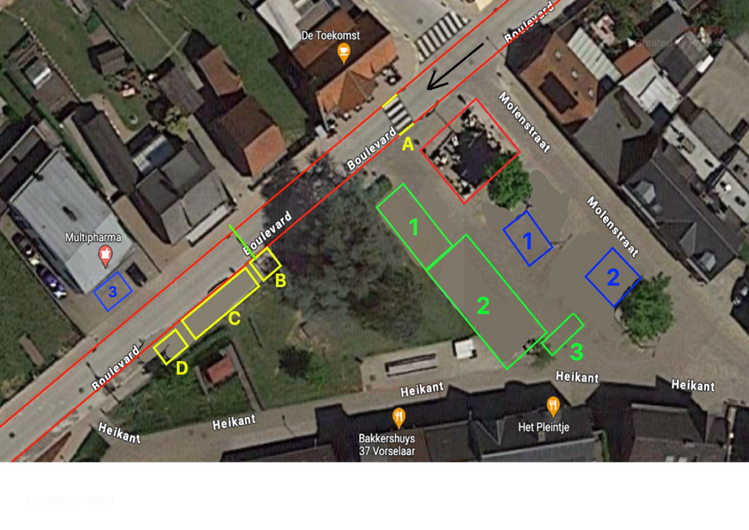
nadars

aankomst

Terras Café de Toekomst

- Dranktent 5x10m
- Dranktent 7x15m
- Tent 3x6m bediening VIP

- Podium 6x4
- Rode kruis 4x4
- Hoogtewerker 3x3. (op privé parking)

A = Bewaakte oversteek aan café de Toekomst
B = Foto-finish 3x3
C = Omroepwagen 3x5
D = WC-wagen 3x4. Instapzijde aan graskant, dus rugzijde naar parcours

Aankomst = trussconstructie over de weg. Onderkant bovenstuk = 5M

